初心不改谋进步，凝心聚力启新程
——阜南一小教育共同体召开2022年秋季开学工作会议
别过夏花绚烂，走进秋叶静美。暑气渐散，新风始至，为了快速高效进入新学期工作，调动全体教职工的工作热情，做好开学前教育教学、疫情防控、“双减”及“五项管理”等常规工作，2022年8月25日上午8点30分，阜南一小教育共同体召开了“初心不改谋进步，凝心聚力启新程”开学工作会议，拉开了新学期工作帷幕。
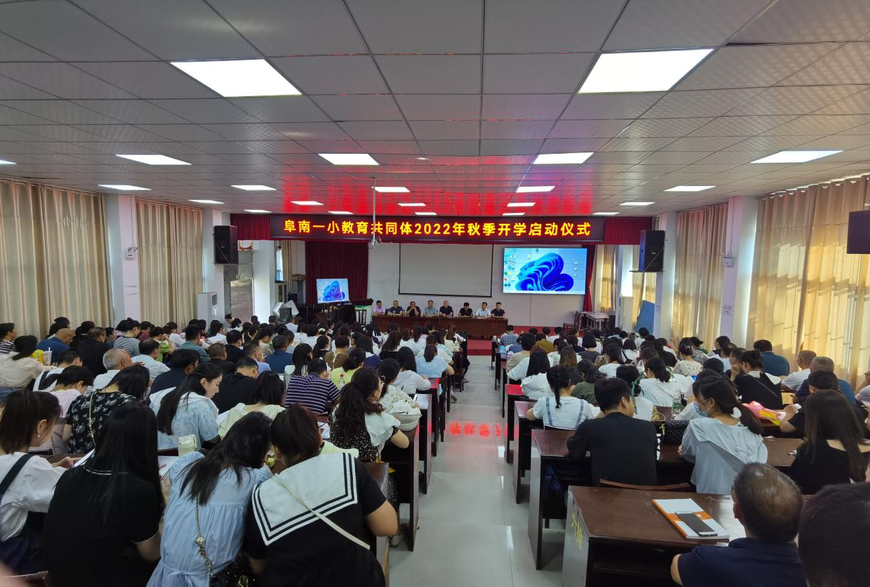
会议由党总支副书记白继超主持，共同体内全体教师参加了此次会议。会上，各部门负责人就本学期常规工作、重点工作和亮点工作做了详细的安排部署。
最后，学校党总支书记、校长聂猛强调，学校各部门在工作中有计划就一定要提前制定方案，关注细节、关注过程，要有总结、有反思；常规工作做好规范建设，要讲要求、讲职责；全体同志要有大局意识、协作意识、担当意识、服务意识，紧紧围绕教育教学核心工作，聚精会神干事业、心无旁骛谋发展。要坚定信心、振奋精神，铆足干劲、锐意进取，全身心投入到新学期各项工作中，为学校高质量发展做出更大的贡献。
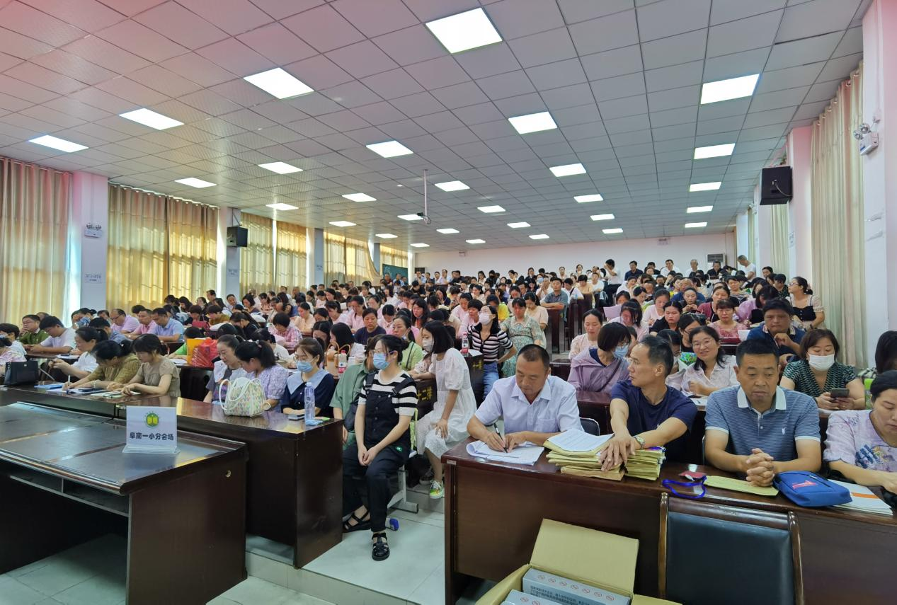
“不驰于空想，不骛于虚声”新学期，新目标，新征程。此次会议的开展有力地推进了学校各部门的高效运转，帮助老师们进一步理清了开学前需要落实的各项工作内容，统一了思想，落实了责任，明确了新学期的工作方向，为新学期教育教学工作中进一步凝聚人心、创新发展、提升学校办学质量打下了扎实有效的基础。
（通讯员：程扬）

